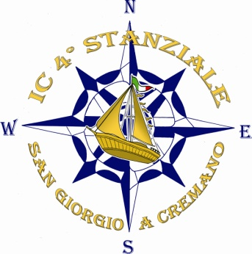
DISTRETTO 34
ISTITUTO COMPRENSIVO STATALE
“IV STANZIALE”
Via Alighiero Noschese, 1 - S. Giorgio a Cremano (NA)
C.F. 95186960639 C.M. NAIC8FG00B e-mail naic8fg00b@istruzione.it
Pec naic8fg00b@pec.istruzione.it Tel/fax 081-275676 081- 470664
Sito web: www.icquartostanziale.edu.it

Alla Dirigente Scolastica
dell’I.C. IV Stanziale

Oggetto: PROCLAMAZIONE SCIOPERO BREVE – A PARTIRE DAL 6 MAGGIO 2024

Dichiarazione ai sensi dell’art. 3 comma 4, dell’Accordo Aran sulle norme di garanzia dei servizi pubblici essenziali e sulle procedure di raffreddamento e conciliazione in caso di sciopero firmato il 2 dicembre 2020.

___l___ sottoscritt_______________________________in servizio presso l’Istituto comprensivo IV Stanziale in riferimento allo sciopero in oggetto, consapevole che la presente dichiarazione è irrevocabile e fa fede ai fini della trattenuta sulla busta paga.
DICHIARA
- La propria intenzione di aderire allo sciopero
- La propria intenzione di non aderire allo sciopero
- Di non aver ancora maturato alcuna decisione sull’adesione o meno allo sciopero

In fede
_____________________________________

